Proiect – IS2

1. Caracteristicile principale ale aplicației

Aplicația software care urmează a fi dezvoltată își propune să atingă în mare parte, colaborarea cu mai multe lanțuri de restaurante. Ca funcționalitate principală ar fi navigarea prin meniul restaurantului ales, introducerea în coș a preparatelor dorite și comandarea acestora. După finalizarea plății, un număr de ordine va fi generat util în gestionarea unui număr mare de comenzi, dar și pentru o organizare mai eficientă și mai civilizată.

1.1 Diagrama de activitate

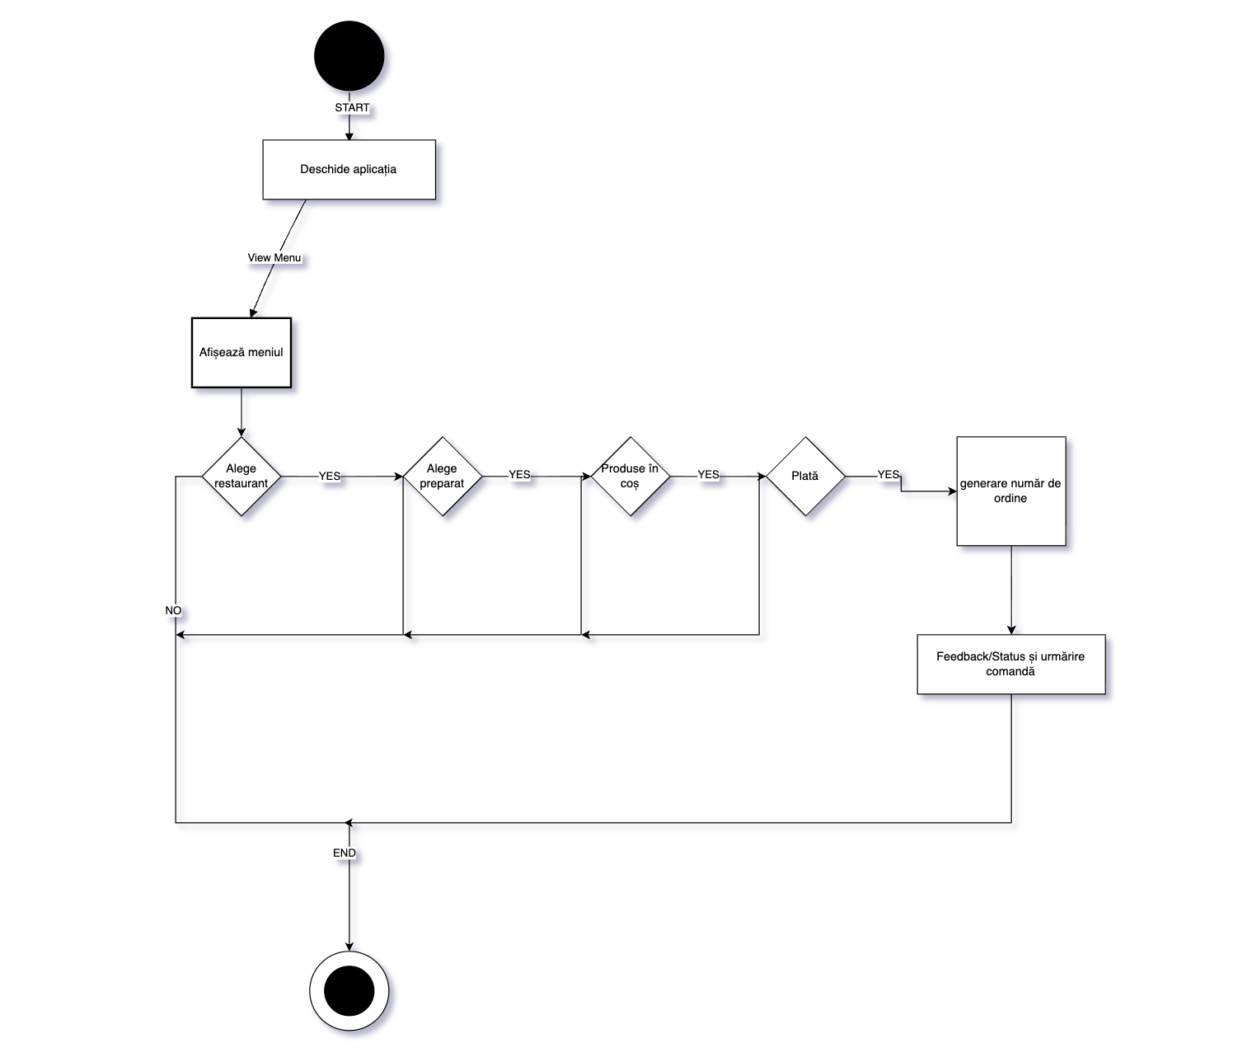

1.2 Diagrama bază de date

